Expositores = gente o empresas que compra o paga para tener un hueco en el evento para mostrarse, publicitar algo, etc.
Visitante = Persona que va al evento para ver las exposiciones.

ANÁLISIS Y PLANIFICACIÓN

Publico objetivo:
Los expositores que ya an pagado por los servicios y asistencia.
DAFO:
Fortalezas: El publico al que va dirigido el correo ya esta establecido y por su naturaleza profecional es mucho mas facil que abran el correo
Debilidades: La naturaleza del publico tambien puede lleva ra la situacion de que tengan una bandeja de entrada de correos muy saturada y este correo pueda ser ignorado o que se le preste poca atencion
Oportunidades:
- El echo de tener nombres importantes como patrocinadores o organizadores anunciados en el correo, puede llevar a que haya mas confianza por parte de los expositores
- Y posibilidad de optener feedback para mejorar el mejorrar el como hacer los correos
Amenazas: Que los gestores de correo puedan interpretar el correo como spam, y de esta forma reducir la probabilidad de que se le aga caso a dicho correo

Objetivo de la campaña:
Recordar a los espositores todos los servicios que pueden solicitar y como hacerlo por si deciden usar mas servicios y para que se lleven una mejor impresion y sea mas facil que vuelvan.

Diseño

Justificacion de diseño
He usado los mismos colores que la pagina oficiale para la cual va dirigido el correo, para el body en la forma de dividir la secciones me he inspirado del apartado de netradas de la pagina de expojove (se que son situaciones completamente diferentes pero pese que podia quedar bien), lo mismo para el footer (salbo que son cuantro imagenes diferentes, las cuales iban a cambiar a estar las cuatro imagenes en forma de cubo en vez de linea al pasar al formato de telefono, sinenbargo los media queries que eran mi idea para hacer esto no son soportados por alguno gestores de correo entre los cuales estan outlook, gmail y thunderbird dentro de los que pude testear. Si a alguien que lea esto le interesa saber como se veian con los media queries, estos correos estan totalmente hechos i terminados en el commit "Tenth_Commit")

Imagen del correo:
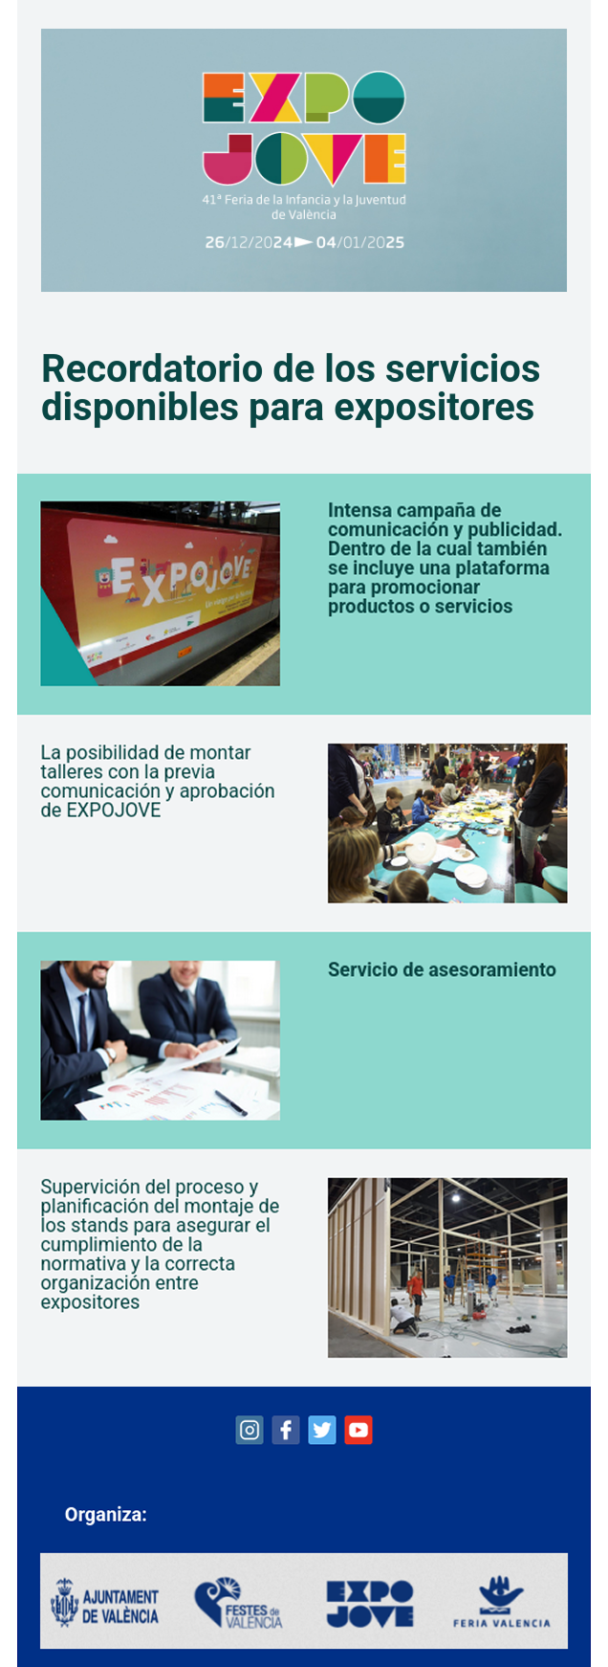

Feedback de usuarios de prueba

Feedback destacable:
La cabecera vería más estético poniendo la imagen con pading=0px:

A esto le veo un problema, que es que si se hace esto en encajona la parte del texto del titulo lo cual lo hace tambien destacas mucho menos que los otros apartados y aparentar pequeño. Los padding de banner hacen parecer al apartado del titulo mas grande en my opinion y esto al menos a mi convencia mas que cambiar el body para que encaje.

Añade espaciado entre las "noticias" que hayas creado:
Ademas de esto tambien exisitio una recomendacion de poner bordes a los apartados del body. En my diseño me gustaba mucho la idea de este salto menos brusco entre los apartados.

Feedback que llevo a cambios:
En un primer diseño las partes que ahora tienen un tenue color gris, eran totalmente blancas lo cual podia quedar muy raro con el fondo blanco que tenia (el fondo requiere de ser claro por los colores pastel de los apartados), en cuanto escuche esta recomendacion la añadi de inmediato.

Conclusion
Estas practicas an sido interesantes y aun teniendo en cuenta el alto nivel de inportacia del diseño y el marketing, tambien he aprendido sobre "mjml" aunque he de andmitir que bajo la circunstancia de la actividad este lenguaje se a encontrado bastante limitado.
Pero a sido divertido y considero que me a quedado un correo decente.

